Как привить ребенку экологическую культуру?
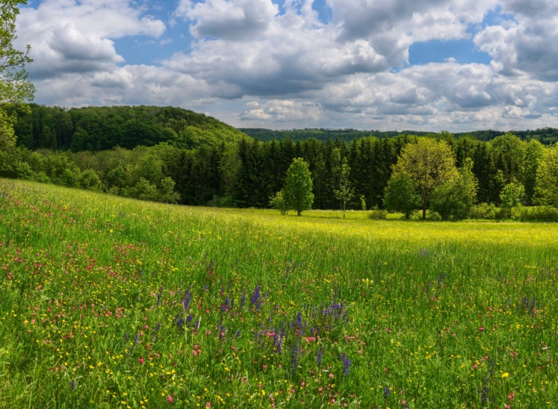
Почаще читайте своему ребенку замечательные, добрые рассказы о природе В. Бианки, Л. Толстого, Б. Заходера, Н. Сладкова, М. Пришвина, К. Ушинского. Дети готовы часами зачарованно слушать рассказы взрослых. После чтения побеседуйте с малышом о проблемах героев.
Малыши дошкольного возраста очень отзывчивы. Если вы дадите им возможность почувствовать чужую боль, как свою, – то научите проявлять заботу к тем, кто в ней нуждается. Также, никогда не проходите мимо попавших в беду растений и животных.
Всячески привлекайте и поощряйте участие ребенка в уходе за животными или растениями. Начинать можно с самого простого – полива любимого цветочка или установки кормушек для птичек зимой.
Рассказывайте в доступной форме о проблемах окружающей среды и том, что нужно делать, чтобы их не было.
Летом экологическое воспитание может стать для дошкольников увлекательным приключением. Прогулки в лес, поле, парк, луг помогут ближе познакомится с типичными представителями местной флоры и фауны. Это расширит знания ребенка об окружающих его животных и растениях. Помогите малышу научится видеть красоту окружающей природы.
Важное место в экологическом воспитании дошкольников принадлежит играм. Устройте маленький театр с игровыми персонажами – куклами. Пусть герои расскажут о том, как себя нужно вести по отношению к природе. Можно спорить, шутить и смеяться вместе со своими героями.
Вариантов и форм воспитания экологической культуры у дошкольников множество. Все зависит от вашего желания и вашей фантазии. Но научить ребенка с ранних лет жить в ладу с окружающей средой – это не простая, но очень важная задача.

